|  |  |
| --- | --- |
| ICS | 23.040.70 |
| CCS | G 42 |

中华人民共和国国家标准

GB/T 18950—20XX/ISO 30013:2011

代替 GB/T 18424—2001,GB/T 18950—2003



橡胶和塑料软管 实验室光源暴露试验法 颜色、外观和其它物理特性变化的测定

Rubber and plastics hoses — Methods of exposure to laboratory light sources — Determination of changes in colour, appearance and other physical properties

(ISO 30013:2011, IDT)

XXXX - XX - XX发布

XXXX - XX - XX实施

`

1. 前言

本文件按照GB/T 1.1—2020《标准化工作导则 第1部分：标准化文件的结构和起草规则》的规定起草。

本文件代替GB/T 18424—2001《橡胶和塑料软管 氙弧灯暴晒 颜色和外观变化的测定》和GB/T 18950—2003《橡胶和塑料软管 静态下耐紫外线性能测定》。本文件与GB/T 18424—2001和GB/T 18950—2003相比，除结构调整和编辑性改动外，主要技术变化如下：

——增加了术语和定义（见第3章）；

——修改了试验原理，增加了选定的物理性能的变化（见第4章、附录C）；

——试样类型中增加了4型试样（见5.1）；

——修改了1型试样长度的计算公式（见5.1.3.1，GB/T 18950-2003的4.1.1）；

——增加了开放式碳弧灯的试验方法，以及三种光源的暴露循环条件（见第6章）

——增加了关于试样安装的描述（见7.2）；

——修改了氙弧灯试验温度、试验箱相对湿度和试验时间的要求（见6.2.2.1，GB/T 18424-2001的6.4）；

——修改了荧光灯试验温度、试验箱相对湿度和试验时间的要求（见6.3.2.1，GB/T 18950-2003的第7章）；

——增加了关于试样安装的描述（见7.2）；

——删除了附录A（见GB/T 18424-2001的附录A）；

——删除了附录B（见GB/T 18424-2001的附录B）；

——删除了附录C（见GB/T 18424-2001的附录C）。

本文件等同采用ISO 30013:2011《橡胶和塑料软管 实验室光源暴露试验法 颜色、外观和其它物理特性变化的测定》。

本文件做了下列最小限度的编辑性改动：

——本文件规范性引用文件ISO 7724-3已被ISO 11664-4于2019年代替（见8.2，ISO 30013:2011第2章注2），本文件直接引用ISO 11664-4。

请注意本文件的某些内容可能涉及专利。本文件的发布机构不承担识别专利的责任。

本文件由中国石油和化学工业联合会提出。

本文件由全国橡胶与橡胶制品标准化技术委员会软管分技术委员会（SAC/TC35/SC1）归口。

本文件起草单位：

本文件起草人：

本文件于2003年首次发布，本次为第一次修订。

橡胶和塑料软管 实验室光源暴露试验法 颜色、外观和其它物理特性变化的测定

警告：使用本文件的人员应当熟悉正规实验室操作规程。本文件无意涉及因使用本文件可能出现的所有安全问题。使用者有责任制定相应的安全和健康规程，并确保符合国家法规。

* 1. **范围**

本文件描述了将橡胶和塑料软管暴露于三种实验室光源（氙弧灯、荧光紫外灯和开放式碳弧灯）的方法。

这些方法模拟了软管用于室外环境时（氙弧灯暴露法见方法A，荧光紫外灯暴露法见方法A，开放式碳弧灯暴露法见1型滤光器）或用于室内环境时（氙弧灯暴露法见方法B，荧光紫外灯暴露法见方法B，开放式碳弧灯暴露法见2型滤光器）的暴露条件。

规定了四种型别的试验试样（暴露时承受应力和不承受应力的各两种）。采用三种光源和不同暴露条件所得的结果不可比较。

* 1. **规范性引用文件**

下列文件中的内容通过文中的规范性引用而构成本文件必不可少的条款。其中，注日期的引用文件，仅该日期对应的版本适用于本文件；不注日期的引用文件，其最新版本（包括所有的修改单）适用于本文件。

GB/T 16422.3—2014 塑料 实验室光源暴露试验方法 第3部分：荧光紫外灯(ISO 4892-3:2006, IDT)

GB/T 16422.4-2014塑料 实验室光源暴露试验方法第4部分：开放式碳弧灯(ISO 4892-4:2004，IDT)

GB/T 24134—2009 橡胶和塑料软管 静态条件下耐臭氧性能的评价(ISO 7326:2006, IDT)

ISO 105-A02 纺织品 色牢度试验 A02部分：评定变色用灰色样卡

注：GB/T 250—2008 纺织品 色牢度试验 评定变色用灰色样卡（ISO 105-A02:1993, IDT）

ISO 291 塑料-塑料试样状态调节和试验的标准环境

注：GB/T 2918—2018 塑料 试样状态调节和试验的标准环境 (ISO 291:2008, MOD)

ISO 4582 塑料 暴露于透过玻璃的日光、自然风化或实验室光源以后颜色改变和性能变化的测定

注：GB/T 15596-2021 塑料 在玻璃过滤后太阳辐射、自然气候或实验室辐射源暴露后颜色和性能变化的测定(ISO 4582:2017, IDT)

ISO 4665 硫化橡胶或热塑性橡胶 耐候性

注：GB/T 3511—2018 硫化橡胶或热塑性橡胶 耐候性(ISO 4665:2016, IDT)

ISO 4892-1 塑料 实验室光源暴露试验方法 第1部分：总则

注：GB/T 16422.1—2019 塑料 实验室光源暴露试验方法 第1部分：总则(ISO 4892-1:2016, IDT)

ISO 4892-2[1]) 塑料.实验室光源暴露方法.第2部分:氙弧灯

注：GB/T 16422.2-2014 塑料 实验室光源暴露试验方法 第2部分：氙弧灯(ISI 4892-2:2006, IDT)

ISO 8330 橡胶和塑料软管及软管组合件 术语

注：GB/T 7528 橡胶和塑料软管及软管组合件 术语(ISO 8330:2014, IDT)

ISO 11664-4 比色法 第4部分:CIE 1976 L*a*b*比色空间

ISO 23529 橡胶物理试验方法试样制备和调节通用程序

注：GB/T 2941-2006 橡胶物理试验方法试样制备和调节通用程序(ISO 23529:2004, IDT)

* 1. **术语和定义**

ISO 4665、ISO 4892-1和ISO 8330界定的术语和定义适用于本文件。

* 1. **原理**

将试样暴露于人工实验室光源下，通过模拟室外或室内环境，测定其颜色、外观和选定的物理性能的变化。

* 1. **试样**

**5.1 试样型别**

**5.1.1 概述**

试样的四种型别详见表1。使用的型别应符合产品标准的规定。

不同型别试样，即使性能相同，所测得的结果不具备可比性。

**表1 试样型别**

|  |  |  |  |  |
| --- | --- | --- | --- | --- |
|  | 1型 | 2型 | 3型 | 4型 |
| 内径，mm | ≤25 | ＞25 | ＞25 | 全尺寸 |
| 试样 | 软管样品 | 从软管上沿纵向切取的样条 | 从软管外覆层或软管上沿纵向切取的样条 | 软管样品 |
| 试样尺寸a，mm | *L*=π（*r*b+*d*/2）+2*d* | *L*=150,*W*=25 | *L*=100,*W*=25 | *L*≈150 |
| 试样安装方法 | 芯轴  （见图1） | 支架  （见图2） | 支架  （见图3） | 支架  （见图4） |
| 暴露期间试样状态 | 承受应力 | 承受应力 | 不承受应力 | 不承受应力 |
| 伸长 | 弯曲到最小弯曲半径 | 软管外覆层需要的伸长 | 不伸长 | 不伸长 |
| 注：1型和2型是在受力条件下试验，3型和4型是在非受力条件下试验 | | | | |
| a *W*：宽度，*L*：长度，*r*b：最小弯曲半径，*d*：软管外径 | | | | |

**5.1.2 1型**

试样应为一根软管样品。其长度用下式计算：

$$L=π\left(r_{b}+\frac{d}{2}\right)+2d$$

式中：

*L*——试样长度，单位为mm；

*r*b——软管在试验时的最小弯曲半径，单位为mm；

*d*——软管在试验时的外径，单位为mm。

按图1所示，将试样安装在试样支架中。半径*r*b应等于软管在试验时规定的最小弯曲半径，如果没有规定，则为内径的六倍。

**5.1.3 2型**

试样应由从软管上纵向切取的样条构成。样条的长度应为150 mm，宽度应为25 mm。

按图2所示，将试样安装在试样支架中，使试样的凸侧在暴露期间朝向光源。

试样的详细安装方法，参见GB/T 24134—2009中的方法2。

**5.1.4 3型**

试样通常应由从软管上纵向切取的外覆层样条构成。

样条的长度应为100 mm，宽度应为25 mm。

如果软管的外覆层试样不易从软管上剥取，则应在完整软管的适当位置，沿纵向切取一根带有外覆层的样条。样条的长度应为100 mm，宽度应为25 mm。

按图3所示，将试样安装在试样支架中，使试样的凸侧在暴露期间朝向光源。

**5.1.5 4型**

试样应由一根长约150 mm的软管样品构成。如有可能，试样应从软管的不同部位切取（例如从两端和中间切取）。

按图4所示，将试样安装在试样支架中，在确保试样在不受任何应力且自然弯曲的条件下，使试样的凸侧在暴露期间朝向光源。

**5.2 调节**

在试验前，按7.2中给出的方法安装试样，并在ISO 23529或ISO 291所规定的适当标准条件下，视情况选择在黑暗或弱光下调节。

**5.3 试样数量**

至少应将三个试样置于实验室光源下，且至少应将一个试样置于黑暗中作为对照，以便对颜色、外观和物理性能的变化进行评估。因此试样的总数至少为四个。

**5.4 试样支架**

试样的支架可适用于所有型别的试样。支架应采用不会对试验结果造成影响的惰性材料制成，例如铝或不锈钢。支架还可支撑试样的背部。在试样附近不应使用黄铜、钢和纯铜。

**5.5 辐射方向和辐照面**

试样应如图1至图4所示的方法固定在适合的支架上。使用与所用暴露设备型号和模式匹配的支架或安装配件，将装有试样的支架放置在暴露区域（如图6所示）。

辐射方向和试样的辐照面如图5所示。



标引序列说明：

*d* ——软管外径

*r*b ——弯曲半径

1 ——芯轴

2 ——试样

3 ——固定夹具

**图1 将1型试样安装在芯轴上的装置**

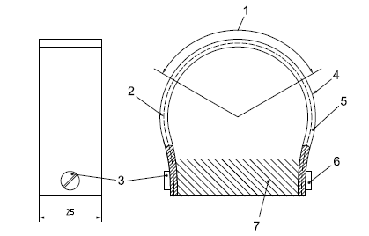

标引序列说明

1——测量距离（20 mm）

2——软管增强层

3——固定螺栓

4——软管外表面

5——试样

6——夹钳

7——不锈钢制或铝制的支架

注：试样两端间的长度为150 mm。

**图2 2型试样的支架**



标引序列说明：

1——测量伸长的标线

2——不锈钢制或铝制的支架

3——试样

4——固定螺栓

5——夹具

**图3 3型试样的支架**

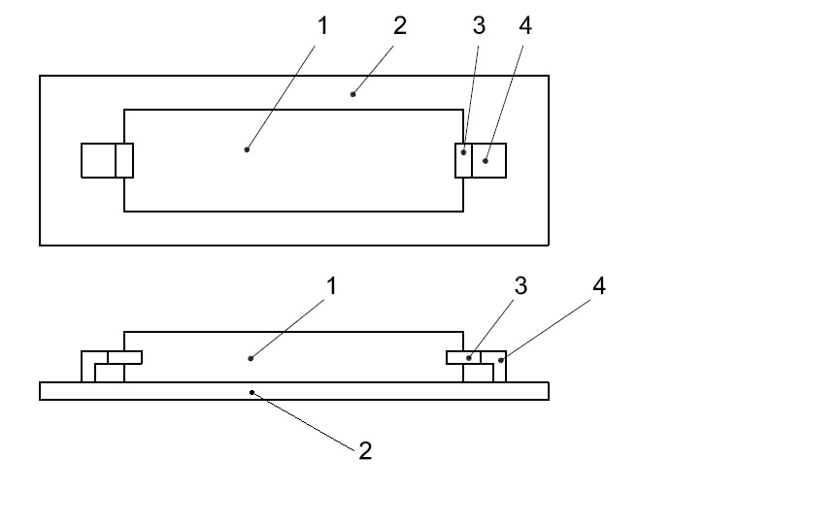

标引序列说明：

1——试样

2——不锈钢制或铝制的夹具

3——夹片

4——夹具

**图4 4型试样支架**

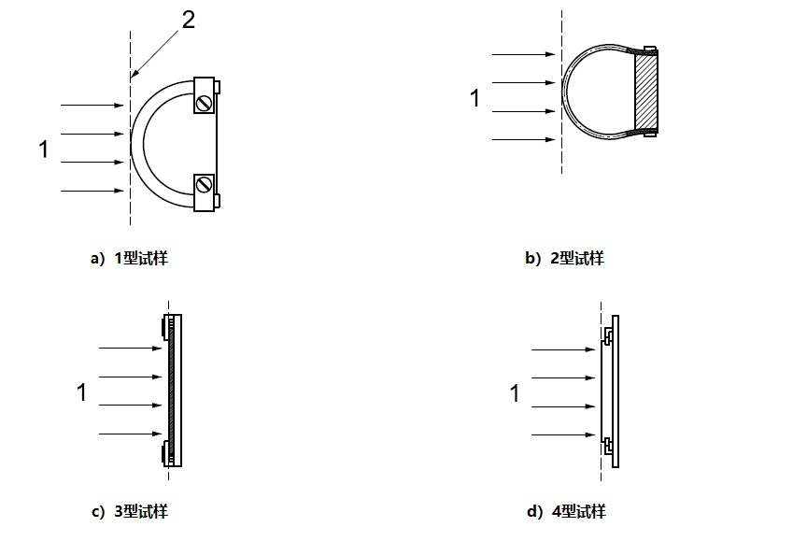

标引序列说明：

1——光源

2——离光源最近的辐照面

**图5 辐射方向和离光源最近的辐照面**

* 1. **光源和暴露循环**

**6.1 概述**

应将试样暴露于产品标准规定的光源中（见6.2、6.3和6.4），并使用产品标准规定的方法和循环序号。

**6.2 氙弧灯**

**6.2.1 设备**

所用设备应符合ISO 4892-2中的第4章的规定。

**6.2.2 暴露条件（暴露循环）**

**6.2.2.1 概述**

对于使用黑标温度计(BST)的情况，表2列出了可用的暴露条件(暴露循环)，对于使用黑板温度计(BPT)的情况，表3列出了可用的暴露条件(暴露循环)。所用循环应符合产品标准的规定。如果未规定暴露循环，使用黑标温度计(BST)时采用循环1或循环2，使用黑板温度计(BPT)时采用循环5或循环6（即方法A）。

如果需要其他的暴露循环，参考ISO 4892-2中的表3、表4、表B.1和表B.2。

如需更复杂的循环，例如需将循环1和循环3结合，应在试验报告中给出详细的条件。

**表2 采用黑标温度计控温的氙弧灯暴露循环**

|  |  |  |  |  |  |  |
| --- | --- | --- | --- | --- | --- | --- |
| 方法A：使用日光滤光器暴露（人工气候老化） | | | | | | |
| 循环序号 | 暴露循环 | 辐照度a | | 黑标  温度  ℃ | 试验箱  温度  ℃ | 相对  湿度  % |
| 宽带  (300 nm~400 nm)  W/m2 | 窄带  （340 nm）  W/（m2·nm） |
| 1 | 干燥102 min  水喷淋18 min | 60±2  60±2 | 0.51±0.02  0.51±0.02 | 65±3  - | 38±3  - | 50±10  - |
| 2 | 干燥102 min  水喷淋18 min | 60±2  60±2 | 0.51±0.02  0.51±0.02 | 65±3  - | 不控制  - | 50±10  - |
| 方法B：使用窗玻璃滤光器暴露 | | | | | | |
| 循环序号 | 暴露循环 | 辐照度a | | 黑标  温度  ℃ | 试验箱  温度  ℃ | 相对  湿度  % |
| 宽带  (300 nm~400 nm)  W/m2 | 窄带  （420 nm）  W/（m2·nm） |
| 3 | 持续干燥 | 50±2 | 1.10±0.02 | 65±3 | 38±3 | 50±10 |
| 4 | 持续干燥 | 50±2 | 1.10±0.02 | 65±3 | 不控制 | 50±10 |
| 注：表中给出的辐照度、黑标温度和相对湿度的正负公差是给定值相关参数在平衡条件下的允许波动范围。这不表示仪器设置值可以对本表的给定值任意加减。 | | | | | | |
| a 表中给出的辐照度是已使用过的。对能够产生更高辐照度的设备，实际辐照度会显著高于给出值，如配置日光滤光器的氙弧灯高达180 W/m2(300 nm~400 nm)或配置窗玻璃滤光器的氙弧灯高达162 W/m2(300 nm~400 nm)。 | | | | | | |

**表3 采用黑板温度计控温的氙弧灯暴露循环**

|  |  |  |  |  |  |  |
| --- | --- | --- | --- | --- | --- | --- |
| 方法A：使用日光滤光器暴露（人工气候老化） | | | | | | |
| 循环序号 | 暴露循环 | 辐照度a | | 黑板  温度  ℃ | 试验箱  温度  ℃ | 相对  湿度  % |
| 宽带  (300 nm~400 nm)  W/m2 | 窄带  （340 nm）  W/（m2·nm） |
| 5 | 干燥102 min  水喷淋18 min | 60±2  60±2 | 0.51±0.02  0.51±0.02 | 63±3  - | 38±3  - | 50±10  - |
| 6 | 干燥102 min  水喷淋18 min | 60±2  60±2 | 0.51±0.02  0.51±0.02 | 63±3  - | 不控制  - | 50±10  - |
| 方法B：使用窗玻璃滤光器暴露 | | | | | | |
| 循环序号 | 暴露循环 | 辐照度a | | 黑板  温度  ℃ | 试验箱  温度  ℃ | 相对  湿度  % |
| 宽带  (300 nm~400 nm)  W/m2 | 窄带  （420 nm）  W/（m2·nm） |
| 7 | 持续干燥 | 50±2 | 1.10±0.02 | 63±3 | 38±3 | 50±10 |
| 8 | 持续干燥 | 50±2 | 1.10±0.02 | 63±3 | 不控制 | 50±10 |
| 注：表中给出的辐照度、黑标温度和相对湿度的正负公差是给定值相关参数在平衡条件下的允许波动范围。这不表示仪器设置值可以对本表的给定值任意加减。 | | | | | | |
| a 表中给出的辐照度是已使用过的。对能够产生更高辐照度的设备，实际辐照度会显著高于给出值，如配置日光滤光器的氙弧灯高达180 W/m2(300 nm~400 nm)或配置窗玻璃滤光器的氙弧灯高达162 W/m2(300 nm~400 nm)。 | | | | | | |

**6.2.2.2 辐照**

除非另有规定，否则按表2或表3指示的条件来控制辐照度。如果相关方同意可以采用其他的辐照条件。辐照度及其测定的带宽应在试验报告中注明。

**6.2.2.3 温度**

**6.2.2.3.1 黑标/黑板温度**

表2给出了仲裁试验中使用的黑标温度。对于常规的试验，可用黑板温度计代替黑标温度计（见表3）。但必须考虑到，由于设计的不同以及与周围空气交换的原因，两种类型的温度计显示的温度有所不同（见ISO 4892-1）。

注1：如果使用黑板温度计，在典型的暴露条件下显示的温度会比黑标温度计低3 ℃~12 ℃。

如果使用黑板温度计，应在试验报告注明黑板材料，温度传感器的类型及其在平板上的安装方式。

注2：可按照ISO 4892-1的规定用白标/白板温度计测试白标/白板温度，以获得不同颜色试样表面温度的范围。

**6.2.2.3.2 箱体内空气温度**

暴露过程中，可将箱体内空气控制在指定的温度，也可任空气温度自行调节（见表2和表3）。

**6.2.2.4 箱内空气相对湿度**

暴露过程中，可将箱体内空气控制在指定的相对湿度，也可任相对湿度自行调节（见表2和表3）。

**6.2.2.5 喷淋循环**

试验箱应安装一种可在规定条件下在暴露表面直接喷淋的装置。

喷淋循环应按表2或表3中的方法A进行。

**6.2.2.6 暗周期的循环**

表2和表3中的条件适用于来自光源的连续辐照。如果产品标准中有规定，可使用更复杂的循环。这些循环可包括高湿度和（或）在试样表面产生凝露的暗周期。

如果使用这样的循环，应在试验报告注明完整的细节，包括条件。

**6.2.2.7 暴露持续时间**

暴露持续时间应按照产品标准中的规定或由相关方商定。

**6.3 荧光紫外灯**

**6.3.1 设备**

所用设备应符合GB/T 16422.3—2014中第4章的规定。

**6.3.2 暴露条件（暴露循环）**

**6.3.2.1 概述**

表4中列出了各种不同的暴露条件的设置，分别是人工气候（方法A），窗玻璃后面的日光（方法B）和2型（UVB-313）灯（方法C）的暴露循环。所使用的条件设置应符合产品标准规定。

如果需要其他的暴露循环，可参照GB/T 16422.3—2014中的表4。

**表4 荧光紫外灯暴露循环**

|  |  |  |  |  |  |
| --- | --- | --- | --- | --- | --- |
| 循环序号 | 暴露循环 | 灯型 | 辐照度a  W/(m2·nm) | 黑标温度  ℃ | 相对湿度 |
| 方法A：人工气候老化 | | | | | |
| 1 | 干燥8 h  冷凝4 h | 1A型  (UVA-340) | 0.76（340 nm）  关闭光源 | 60±3  50±3 | 不控制  不控制 |
| 方法B：窗玻璃后的日光 | | | | | |
| 2 | 干燥24 h  （无水分） | 1B型  (UVB-351) | 0.76（340 nm） | 50±3 | 不控制 |
| 方法C：2型（UVB-313）灯 | | | | | |
| 3 | 干燥8 h  冷凝4 h | 2型  (UVB-313) | 0.48（310 nm）  关闭光源 | 70±3  50±3 | 不控制  不控制 |
| 注：±3 ℃的温度变化是在平衡条件下黑标温度显示值围绕设定值的允许波动范围。这并不表示设定值可在给定值的±3 ℃温度范围内变化。 | | | | | |
| a 如果相关方商定，可进行更高辐照度的试验。当选择高辐照试验条件时，灯的寿命可能会显著缩短。 | | | | | |

**6.3.2.2 辐照**

除非另有规定，否则按表4规定的条件来控制紫外辐照度。如果相关方同意，可以使用其它的辐照条件。辐照度及其测试波长带宽应在试验报告中注明。

**6.3.2.3 温度**

与太阳辐射、氙弧灯和碳弧灯相比，荧光紫外灯发射的可见光和红外射线相对较弱。与太阳辐射不同，荧光紫外设备中试样表面的加热主要靠穿过平板的热空气的对流作用。因此，黑板温度计、黑标温度计、试样表面以及试验箱内空气的温度相差一般小于2 ℃。ISO 4892-1中推荐的白标温度或白板温度的附加测量是不必要的。

表4给出了仲裁试验中使用的黑标温度。对于常规的试验，可用黑板温度计代替黑标温度计。

注：试样的表面温度是一个极重要的暴露参数。通常，降解过程随着温度的升高而加快。加速暴露试验所容许的试样温度取决于受试材料和所考虑的老化评价标准。

如果经相关方商定可使用其它温度，但应在试验报告中注明。

如使用冷凝周期，温度要求适用于冷凝周期内的平衡条件。如果使用喷淋周期，温度要求适用于干燥周期的末期。如果在一个循环内温度没有达到平衡，对于喷淋周期，应首先在没有喷淋的情况下确定规定的温度，而对于干燥周期，应记录在该周期内达到的最高温度。

**6.3.2.4 试验箱内空气相对湿度**

暴露过程中，可将箱体内空气控制在指定的相对湿度，也可任试验箱内相对湿度自行调节。

**6.3.2.5 冷凝和喷淋周期**

试验箱应按规定条件在试样暴露面安装间歇冷凝或间歇喷淋的装置。

冷凝和（或）喷淋周期应符合产品标准的规定，但表4给出的是优选周期。

**6.3.2.6 暗周期的循环**

可使用更加复杂的循环。这些循环可包括高湿度和（或）在试样表面形成冷凝物的暗周期。

如果使用这样的循环，应在试验报告中注明完整的细节，包括条件。

**6.3.2.7 暴露持续时间**

暴露持续时间应按照产品标准中的规定或由相关方商定。

**6.4 开放式碳弧灯**

**6.4.1 设备**

所用设备应符合GB/T 16422.4—2014中第4章的规定。

**6.4.2 暴露条件（暴露循环）**

表5中列举了可行的暴露条件。所用条件应符合产品标准中的规定。

**6.4.2.1 温度**

**6.4.2.1.1 黑标/黑板温度**

仲裁试验时，推荐使用黑标温度。然而开放式碳弧灯设备中广泛使用黑板温度。对于黑板温度，通常为63 ℃±3 ℃。如果使用黑板温度计，应在试验报告中注明温度计的型号，在试样架上的固定方式以及所选用的试验温度。如果使用喷淋，温度要求适用于干燥周期的末期。

**6.4.2.1.2 试验箱空气温度**

必要时，试验箱空气温度应是可控的。除非另有规定，否则试验箱空气温度为40 ℃±3 ℃。

**表5 开放式碳弧灯的暴露循环**

|  |  |  |  |  |  |
| --- | --- | --- | --- | --- | --- |
| 滤光器类型 | 循环序号 | 暴露循环 | 黑板温度  ℃ | 试验箱温度，  ℃ | 相对湿度  % |
| 1型  （日光滤光器） | 1 | 干燥102 min±0.5 min  水喷淋18min±0.5min | 63±3  - | 40±3  - | 50±5  - |
| 2 | 干燥48 min±0.5 min  水喷淋12 min±0.5 min | 63±3  - | 40±3  - | 50±5  - |
| 2型  （窗玻璃滤光器） | 3 | 连续干燥 | 63±3- | 40±3- | 50±5 |
| 3型  （延展紫外光滤光器） | 4 | 干燥102 min±0.5 min  水喷淋18 min±0.5 min | 63±3  - | 40±3  - | 50±5  - |
| 5 | 干燥48 min±0.5 min  水喷淋12 min±0.5 min | 63±3  - | 40±3  - | 50±5  - |

**6.4.2.2 空气相对湿度**

除非另有规定，否则相对湿度应为（50±5）%。

注：因试样的颜色和厚度不同，其表面的温度也不同，试验箱内测定的相对湿度不必与靠近试样表面的空气含水率一致。

**6.4.2.3 喷淋周期**

试验箱应按规定条件可在试样暴露面安装间歇水喷淋的装置。

水喷淋周期应有相关方商定，但优选下列周期：

a）水喷淋周期1：

-水喷淋时间：18 min±0.5 min，

-两次水喷淋之间的干燥期：102 min±0.5 min。

b）水喷淋周期2

-水喷淋时间：12 min±0.5 min，

-两次水喷淋之间的干燥期：48 min±0.5 min。

**6.4.2.4 暗周期循环**

表5所规定的条件适用于连续辐照的试验。可使用更复杂的循环。这些循环可包含高湿度和（或）在试样表面形成高温凝露的暗周期。

如果使用这样的循环，应在试验报告中给出完整细节，包括条件。

**6.4.2.5暴露持续时间**

暴露持续时间应按照产品标准中的规定或由相关方商定。

* 1. **程序**

**7.1 概述**

在每个试验中，建议每种被测材料至少暴露三个试样以便对结果进行统计学评估。

**7.2 试样的安装**

将试样安装在与其形状吻合的支架上。通过适当的不易擦除的标记来区别每个试样或其所安装的支架。标记不应标在暴露后试样用于试验的部分。使用与所用暴露设备相匹配的安装件将这些支架安装在试验箱中。

在使用荧光紫外灯的暴露设备中，试样的安装方式取决于试样的类型。在这种情况下，暴露设备应采用图6中所示的正确的配件。

为保证暴露条件一致，应将暴露区域的全部空间填满。如有必要，可使用空白平板。

作一个草图，指出每个试样在试验箱中的位置有助于试验。

**7.3 暴露**

在将试样放入试验箱之前，确保设备在要求的条件(见第6章)下运行。按选定的试验条件对设备进行设置，使其在选定暴露条件下持续运行所需的循环次数。在整个暴露过程中维持试验条件不变，应尽量减少设备检修和试样检查引起的试验中断。

在试样暴露过程中定期用辐射计对辐照度进行测量。在暴露期间对试样进行换位是可取的并且可能是必要的。遵照ISO 4892-1给出的指南。

如有必要取出试样做定期检查，注意不要接触试验面或以任何方式改变它。检查完毕后，将试样放回其夹具上或试验箱内，其试验面的朝向应与之前的一致。

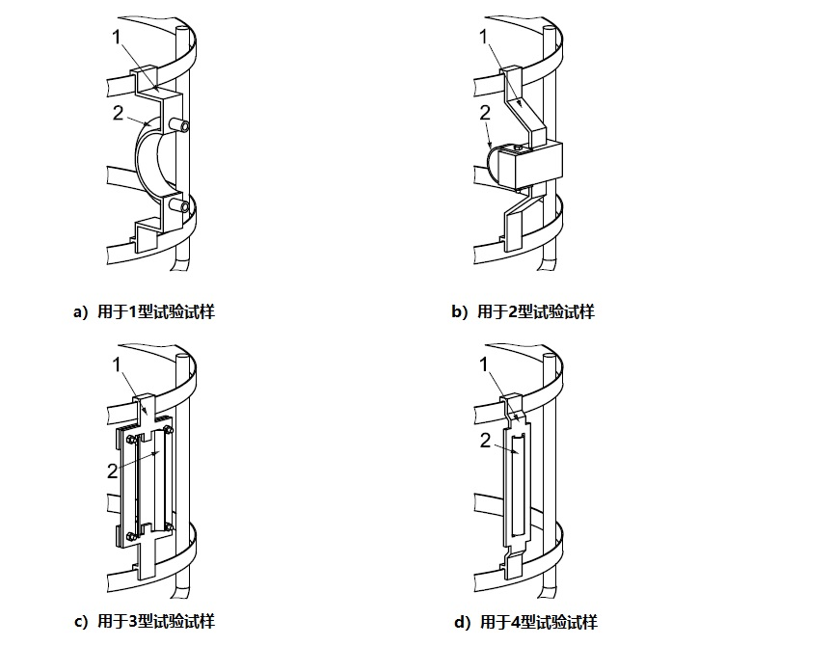

说明：

1——夹具

2——试样

**图6 用于将芯轴/试样支架固定在试样架上的夹具示意图**

**7.4 辐照暴露的测量**

如果使用了辐照仪，安装辐照仪用来测量试样暴露面测量的辐照度。

当进行辐照暴露时，暴露间隔以暴露面单位面积上所受辐照能量来表示，当波长范围为300 nm到400 nm时，其单位为焦耳每平方米（J/m2）；或者当波长为一选定值时（如340 nm），单位为焦耳每平方米纳米[J/(m2·nm)]。

**7.5 取出和检查试样**

经过规定的暴露时间后，将芯轴或试样支架从试验箱中取出，检查试样是否有任何异常。无需将试样从支架中取出，以2倍的放大倍率检查试样表面是否有裂纹以及其他外观变化。然后从支架上取下试样，并测定颜色和物理性质的变化。

颜色的变化可以通过暴露前后进行对比测量来确定，也可以通过将暴露的试样与保持在黑暗中相同材料的存放试样进行比较来确定。为进行比较，也可以将未暴露区域与暴露区域相邻放置进行比较，这有助于检查暴露的进程，但是报告的结果应始终基于与贮存在黑暗中存放试样的对比。

* 1. **结果的表述**

**8.1 裂纹和外观**

应注明存在的所有裂纹，以及裂纹程度和裂纹形式。外观应按照产品标准中规定的特征进行描述（另见附录A）。

**8.2 颜色变化**

既可以使用比色计测量暴露前后的颜色，也可将未暴露的存放试样与暴露试样进行对比。

对于热塑性树脂软管，根据ISO 4582和ISO 105-A02测量颜色变化。

对于橡胶软管，根据ISO 11664-4和ISO 105-A02测量颜色变化。

**8.3 物理性能变化**

按照ISO 4582中规定的程序，通过测定未暴露试样和暴露试样的每个性能的数值，来确定其物理性能的变化。

* 1. **试验报告**

试验报告应包含下列信息：

a) 试样描述：

1）试样及其来源的完整描述；

2）详细的混炼胶信息、硫化时间和温度、用途；

3）试样制备方法的完整描述。

注：如果暴露试验通过分包进行，则通常将试样编码。在这种情况下，委托方实验室有责任在试验报告中对试样进行完整描述。

b) 暴露的描述，包括：

1）暴露设备和光源的描述，包括：

ⅰ）设备和辐照光源类型，

ⅱ）所用滤光器的描述，

ⅲ）如果需要，还应包括试样表面辐照度照射强度（包括辐照度测试的带宽），

ⅳ）暴露开始前滤光器和光源的已被使用的小时数；

2）所用的黑板和（或）白板温度传感器的类型及其未被安装在样品暴露区域时的确切位置；

3）湿度测量装置的类型；

4）所用暴露循环的完整描述，包括下述每个光照及暗周期的内容：

ⅰ）使用黑板温度计记录温度时的均值和公差范围，

ⅱ）流经试样的空气的相对湿度的均值和公差范围，

ⅲ）对于包含水喷淋周期的试验，应注明水喷淋持续时间。如果喷淋用水的总固体含量超过1 μg/g，应记录总固体含量及硅含量。

ⅳ）对于试样上有冷凝水的试验，应注明冷凝周期的时长，

ⅴ）每个光照及暗周期的时长；

5）将试样安装在暴露架上的方法描述，包括对用作试样衬垫的所有材料的描述；

6）如果试样位置进行了的变换，写明变换方法；

7）如果使用辐照仪测试辐照量，写明对辐照仪的描述。

c）试验结果：

1）所有性能试验程序的完整描述；

2）根据ISO 4582的要求给出结果，且包括：

ⅰ）试样的性能测量结果，

ⅱ）未暴露试样的性能测量结果，

ⅲ）如果测定了未暴露的存放样品，则应包括其性能试验结果，

ⅳ）暴露周期（按小时计的时间，或者单位为J/m2的辐照能量以及测量所用的带宽）。

d）暴露试验日期。

**附录A**

**（资料性）**

**用于评估暴露后软管材料变化的性能**

为了评估软管材料在暴露后的变化，可以对以下性能进行测量：

1. 颜色变化：
2. 色差；
3. 光泽度；
4. 灰度等级；
5. 其他。
6. 外观变化
7. 粉化；
8. 褪色，喷霜；
9. 黄变；
10. 裂缝、微裂、麻点，小孔或者多孔表面；
11. 其他。
12. 物理性能变化：
13. 拉伸强度、伸长率、模量；
14. 所需的液压性能、密封性；
15. 弯曲性能，柔性；
16. 质量的损失或增加；
17. 硬度、撕裂强度；
18. 其他。
19. 其他性能变化：
20. 尺寸；
21. 电学性能；
22. 渗透性
23. 化学组成。

**附录B**

**（资料性）**

**光源选择指南**

实验室光源的选择应由待测产品的规范类标准规定或推荐，因为即使可以使用各种设备调整实验室的条件，使其接近产品在实际使用中所承受的条件，也几乎不可能设计出能够完全模拟实际使用的条件。实验室暴露中最重要的一点是在加速老化过程的同时仍保持足够的可重复性和可再现性，而非使用复杂的调整手段，试图使实验室暴露准确模拟实际使用条件。

表B.1给出了关于实验室光源的特征和可能的应用信息。

**表B.1 光源的特征和可能的应用（仅做参考）**

|  |  |  |
| --- | --- | --- |
| 光源 | 光源的特征 | 应用 |
| 氙弧灯 | 即便使用了滤光器，氙弧灯在紫外光和可见光区域，也比任何其他光源都更接近阳光  在红外光区域产生大量的能量 | 模拟户外阳光  模拟窗玻璃过滤后的阳光 |
| 荧光紫外灯 | UVB-313灯：几乎所有的能量都集中在280 nm到360 nm之间，峰值在313 nm左右  UVA-340灯：其峰值在340 nm左右，模拟在295 nm到400 nm之间的阳光。  UVA-351灯：峰值在351 nm左右，模拟在340 nm以下窗户玻璃过滤后的阳光 | 材料抗紫外线的筛选试验  模拟在295 nm到400 nm之间的阳光  模拟窗玻璃过滤后的低波段阳光 |
| 开放式碳弧灯 | 其峰值在350 nm到450 nm之间  与阳光相比，其在300 nm以下产生紫外线较多，在450 nm以上产生的光较少 | 材料抗紫外线的筛选试验 |

**附录C**

**（资料性）**

**用于典型性能测定推荐的试样类型**

表C.1给出了为评估软管暴露后某些典型性能而推荐的试样类型。

**表C.1 推荐的试样类型**

|  |  |  |  |
| --- | --- | --- | --- |
| 性能 | 推荐的试样类型a | 测量方法 | 备注 |
| 颜色变化：  色差  光泽度  灰度等级 | 2型，3型  2型，3型  2型，3型 | 目视和（或）仪器  仪器  仪器 | 分光光度计性能：  最小测量面积 直径4 mm  最大测量面积 直径25.4 mm |
| 外观变化：  褪色，喷霜  裂缝，龟裂，其他 | 1型，2型  1型，2型 | 目视和（或）化学分析  目视和（或）化学分析 | 在承受应力状态下加速 |
| 物理性能变化：  拉伸强度，伸长率  静液压性能 | 3型，4型  4型 | 仪器  仪器 | 需要软管长度 |
| a 不同的试样类型在表1中给出。 | | | |

**参 考 文 献**

[1] ISO 11664-3 Colorimetry — Part 3: CIE tristimulus values

[2] ISO 11664-4 Colorimetry — Part 4: CIE 1976 L*a*b* colour space



1. ) 公布(ISO 4892-2:2006修订版)。